01.08.2021г.

КОНСУЛЬТАЦИЯ ДЛЯ КЛАССНЫХ РУКОВОДИТЕЛЕЙ
«ПОРТРЕТЫ РОДИТЕЛЕЙ.
КАК ОБЩАТЬСЯ В НОВОМ УЧЕБНОМ ГОДУ, ЧТОБЫ К ВАМ ПРИСЛУШИВАЛИСЬ»

Некоторые психологи в своей практике выделяют пять типов родителей: вертолет, танк, гоночная машина, скорый поезд и трехколесный велосипед. Типология поможет вам найти индивидуальный подход к каждому родителю, чтобы общаться без конфликтов. В портрете каждого типа родителей вы прочитаете об их сильных и слабых сторонах, узнаете их типичные фразы и что тому или иному родителю лучше не говорить.
Один и тот же родитель может сочетать в себе черты разных типов. Например, у родителя-трехколесного велосипеда вы можете заметить стремление к соревнованиям, которое присуще родителю-гоночной машине. А родитель-вертолет будет дискутировать по любому поводу, как родитель-танк.
Чтобы понять, какой именно тип перед вами и какие черты у него преобладают, поможет анкета (см. Приложение в конце статьи). Попросите родителей ответить на вопросы, а вы с помощью ключа подведете итоги. Если по каким-то типажам родитель набрал одинаковое количество баллов, это смешанный персонаж. Ему присущи черты разных типов. Не сообщайте участникам анкетирования, что вы решили определить их типажи. Просто скажите, что анкета поможет вам учесть их требования в образовательной деятельности.

Родитель-вертолет
«Вертолет» сверхбдителен и осторожен во всем. Поэтому как помощник при организации детских мероприятий незаменим. Он предусмотрит и проконтролирует все до мельчайших деталей. Его можно попросить заняться мероприятием и на какое-то время он забудет о контроле за вами и педагогами. Хороший организатор, но большой паникер.
ТИПИЧНЫЕ ФРАЗЫ | В БЕСЕДЕ ЛУЧШЕ НЕ ГОВОРИТЬ
  - А если что-то случится?  - Вы за ними не уследите!  - Вы не знаете, что там будет.  - Да он заболеет! |  Успокойтесь.  Не волнуйтесь.  Это вас не касается.  Вы чересчур контролируете ребенка.  Да ничего такого не будет.  Это чушь (это не так, это ерунда). Все так делают.  Все родители так решили.  Мы не хотели вам говорить, но… (что…). У нас ЧП.
Недостатки  Родитель-вертолет пытается контролировать все, что касается его ребенка, тем самым мешая педагогам работать. Драматизирует и тревожится о будущем,  подогревая при этом других родителей. У него свои правила безопасности. Отсюда и образ: родитель, как вертолет, который кружится над своим чадом.  Из-за гиперопеки он может не замечать явные проблемы ребенка. |  | Как общаться  С родителем говорите о настоящем, а не о будущем. Но если видите, что он тревожится, разделите его тревогу: «я понимаю ваши опасения», «я вижу, вам сложно это принять». Задавайте  к опасениям вопросы «что именно вас беспокоит?», «какая помощь нужна от меня, от школы?». Посоветуйте читать новости, рекомендации и вопросы-ответы на сайте школы. У родителя  сложится ощущение, что у него все под контролем.

Родитель-танк
У «танка» талант создавать ажиотаж по любому вопросу. Если на родительском собрании вам необходимо обсудить с родителями какой-то вопрос и узнать их мнения, начните с «танка». Спросите, что он думает, и дискуссия вам обеспечена. Критический подход «танка» ко всему бывает и конструктивным. Он лучше других предвидит проблемы там, где они не так очевидны. Знаток, но критик и провокатор
ТИПИЧНЫЕ ФРАЗЫ | В БЕСЕДЕ ЛУЧШЕ НЕ ГОВОРИТЬ
  - Я считаю…  - Я специалист, я знаю…  - Я выбрала эту школу…  - Это безобразие!  - Вы нарушаете! | Вы не правы.  Это не так.  Вы очень агрессивны.  Нам конфликты и проблемы не нужны.  Я не понимаю, что вам не нравится.  Следите за собой и своим ребенком.  Это вас не касается.  У нас и так все отлично.  Успокойтесь.  Не кричите.
Недостатки  Родитель-танк – прирожденный критик, но критику в свой адрес не переносит. Он перечитал всю литературу о воспитании и здоровье детей, поэтому считает себя экспертом в любых вопросах. Категорично выражает свои просьбы, как правило, в форме приказов. Чаще других родителей спорит с педагогами, в том числе из-за мелочей, и становится инициатором конфликтов. |  | Как общаться  Родитель-танк считает себя авторитетом во всем. Поэтому, если предъявляет претензии, сделайте вид, что вам важно его мнение: «как, по-вашему, стоит поступить?», «как реагировать, когда ребенок делает так?». Не обсуждайте детали, которые не относятся к делу. Создайте возможность выплеснуть негатив на сайте школы в разделе для жалоб. Так «танк» реже будет скандалить в школе.

Родитель-гоночная машина
Награды и победы в конкурсах в школе принесут дети именно такого родителя. Он постоянно стимулирует своего ребенка на достижения. Ради победы в конкурсе готов его организовать и даже провести. «Гонщик» обязательно поддержит вас, если вы затеяли в школе ремонт и прочие изменения. Активист, но хвастун и не умеет проигрывать
ТИПИЧНЫЕ ФРАЗЫ | В БЕСЕДЕ ЛУЧШЕ НЕ ГОВОРИТЬ
  - Мы пошли в 9 месяцев!  - Мы начали читать в 3 года!  - А мы заняли первое место!  - А мы!.. А мы!.. А у нас!.. | У нас таких детей, как ваш, много.  А другие дети уже давно так умеют.  У вашего ребенка это не получается.  У других ребят это получается лучше.  У вас обычный ребенок.  У вас сложный ребенок.  То, что вы делаете, ребенку не нужно.  Учитель вашим ребенком не доволен.  Не обращайте внимания на других.  Ваш ребенок не будет участвовать в конкурсе.
Недостатки  Родитель-гоночная машина считает, что его ребенок умеет все и на «отлично». Ему важно, чтобы его признали исключительным родителем и что он воспитывает вундеркинда. Без конкурсов начинает провоцировать родителей соревноваться между собой, сравнивая своего ребенка с другими и нахваливая его даже без причин. До последнего отрицает явные трудности ребенка. |  | Как общаться  Хвалите за вовлеченность, интерес к ребенку и школе, но не сравнивайте с другими родителями. Используйте прием «зато», если ребенок с чем-то не справляется: «Да, ваш ребенок пока не очень хорошо считает, зато прекрасно запоминает и рассказывает». Не критикуйте родителя и ребенка в присутствии других людей. Вручайте благодарственные письма за любую помощь. Демонстрируйте достижения: на стендах, на сайте школы в разделе о достижениях учащихся.

Родитель-скорый поезд
«Скорый поезд» хочет сам и призывает окружающих договариваться быстро и не конфликтовать. Он не вмешивается в работу школы и доверяет ее работникам. Не ввязывается в склоки и не сплетничает с другими родителями. От таких родителей нет проблем, но в то же время нет и поддержки. Уступчивый, но равнодушный
ТИПИЧНЫЕ ФРАЗЫ | В БЕСЕДЕ ЛУЧШЕ НЕ ГОВОРИТЬ
  - У меня очень много дел.  - Я не смогу прийти, сильно занят(а).  - Я пашу не ради себя, а ради ребенка. | Вы опять спешите?  Вы забросили ребенка.  Вам следует больше заниматься с ребенком.  Ваш ребенок не умеет себя вести.  Дела могут подождать.  Вы должны…  Вы, видимо, не знаете…  А другие родители…  На вашем месте я бы…  Так нельзя.
Недостатки  Родитель-скорый поезд все время торопится, торопит других или находится вне зоны доступа. Он не интересуется, чем и как занимается его ребенок. Не ходит на родительские собрания, утренники, концерты. Некоторых из них вы даже в глаза не видели. «Скорый поезд» не гуляет со своими детьми и не участвует в играх. Ребенок часто предоставлен сам себе, поэтому попадает в группу проблемных детей. |  | Как общаться  Говорите коротко и по делу: «давайте быстро обсудим…», «уделите мне пять минут, нам надо поговорить об…», «я думаю, вам важно будет знать, что…». Ставьте родителя в известность, если у ребенка зафиксировали нарушения поведения. Акцентируйте внимание на том, что необходимо быстро принять меры, чтобы не запустить проблему. Спрашивайте его мнения: «а что поможет, если он(а)?..», «как вы думаете, зачем он(а) так делает?».

Родитель-трехколесный велосипед
«Трехколесный велосипед» – милый, открытый и доброжелательный. Доверяет работникам школы, спрашивает и ценит их мнение. Участвует во всех детских праздниках, поддерживает игру, радость и непосредственность детей. Добрая душа, но безответственная
ТИПИЧНЫЕ ФРАЗЫ | В БЕСЕДЕ ЛУЧШЕ НЕ ГОВОРИТЬ
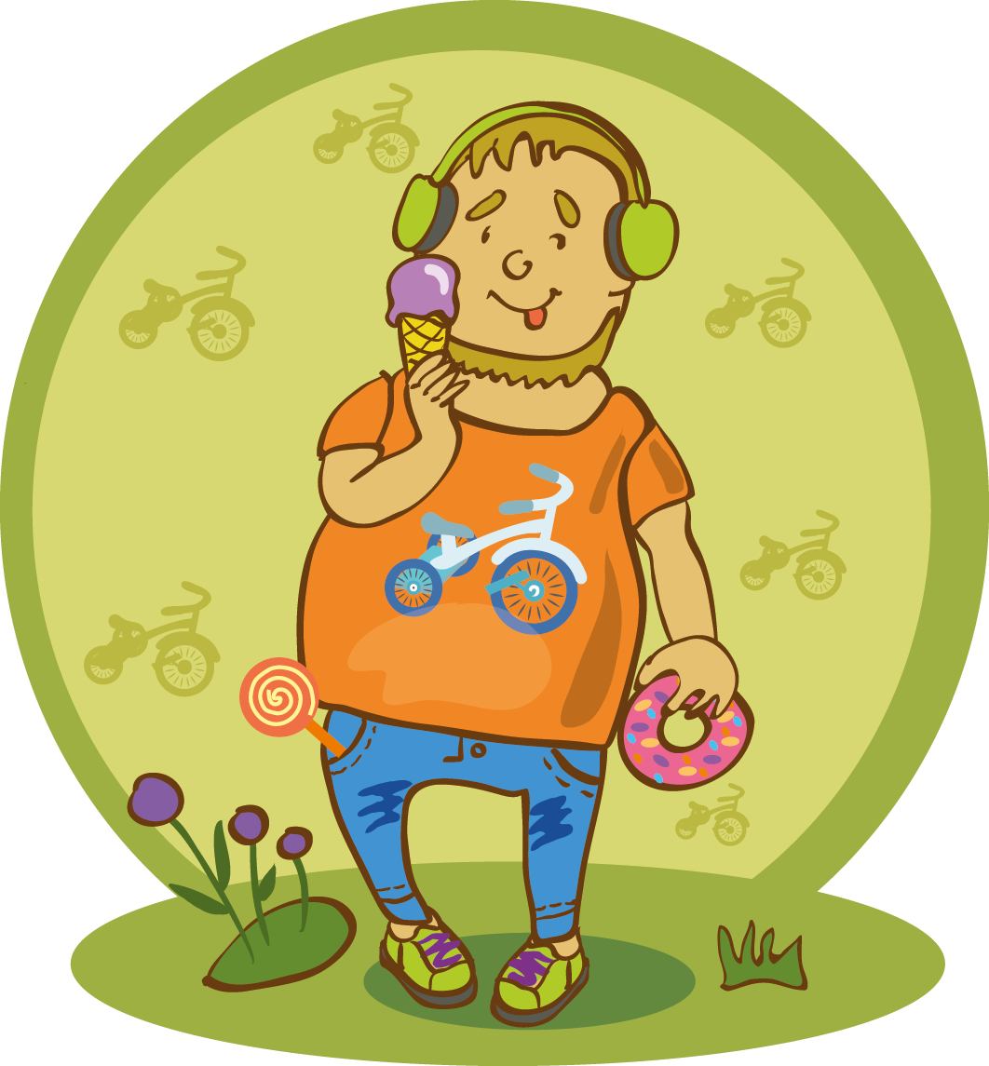  - А мне никто не говорил, что это надо делать.  - Я не умею, я не могу.  - Не хочу давить на ребенка.  - Что бы я без вас делал(а)! | Неважно, что вы чувствуете и хотите.  Вы, как ребенок.  Будьте серьезнее, это не шутки.  Сколько можно вам повторять?!  Вы плохо справляетесь со своими обязанностями.  Это ваша вина.  За это вы отвечаете.  Вам надо…  Тогда пусть это сделает ваш(а) супруг(а).  Хорошо, мы справимся без вас.
Недостатки  Родитель-трехколесный велосипед сам, как ребенок, несамостоятельный. Не умеет принимать решения, отказывается от ответственности, перекладывает свои функции на других членов семьи. Если вы поручили ему серьезную задачу, то будьте готовы, – без вашего контроля он может все провалить. Такой родитель считает, что игра важнее, чем правила воспитания, которые навязывают ребенку в школе. Поэтому его дети, как правило, не способны соблюдать границы допустимого. |  | Как общаться  Избегайте учительской позиции: поучать, пристыживать, разрешать, запрещать. Иначе «велосипед» так и не сможет принимать решения самостоятельно и нести за них ответственность. Проявляйте интерес к его мнению: «подумайте еще до завтра и обсудим». Спрашивайте: «как вы обычно поступаете, если?..», «что вы предложите?». Поддерживайте любые проявления осмысленной заботы о ребенке и попытки высказать свое мнение.

Приложение
АНКЕТА ДЛЯ РОДИТЕЛЕЙ
Ф. И. О. родителя: _________________________________________________________________________________
Ф. И. О. ребенка: __________________________________________________________________________________
Пожалуйста, выберите один, наиболее подходящий вам ответ в каждом вопросе.
1. Отправив ребенка в школу, вы чаще всего чувствуете:
А) Тревогу: все ли у него хорошо? А вдруг что-то случилось?
Б) Недовольство: из-за ошибок и недостатков школы вам приходится вставать на защиту своего ребенка
В) Гордость: вы и ребенок точно на высшем уровне, это видно
Г) Облегчение: вы можете заняться множеством дел, пока он там
Д) Ничего особенного не чувствую, это же просто школа
2. Многие дети в классе заболели ветрянкой. Что вы об этом думаете:
А) Это очень опасно! Надо беречь моего
Б) Это все невнимательные родители и несвоевременная реакция школы и врачей
В) А мы сделали прививки у хорошего педиатра
Г) Надеюсь, педагоги проследят, чтобы заболевшие дети не контактировали с остальными, у меня нет времени сидеть на больничном
Д) Да все будет хорошо!
3. Самое сложное в родительстве – это:
А) Беспокойство о том, что с ребенком может случиться что-то плохое
Б) Множество некомпетентных людей кругом, которые действуют неправильно
В) То, что многие недооценивают моего ребенка и усилия нашей семьи
Г) То, что ребенку надо уделять так много времени
Д) Ответственность и невозможность расслабиться
4. Другой ребенок сильно ударил вашего. Какие мысли вас посетят?
А) Как бы не было травмы или перелома! Мой, видимо, не умеет постоять за себя!
Б) Немедленно разберусь с родителями этого хулигана, это просто безобразие
В) А мой ребенок никого не бьет, он хорошо воспитан
Г) Педагоги, наверное, приняли все необходимые меры
Д) А что я тут могу сделать?
5. Основная задача родителя:
А) Защищать и контролировать ребенка
Б) Не допускать, чтобы на ребенка влияли некомпетентные люди
В) Давать ребенку все самое лучшее
Г) Обеспечивать семью и справляться со своей работой
Д) Играть с ребенком и не быть занудой
6. Меня огорчает, если в школе ребенок:
А) Попадает в ситуации, где может случиться что-то плохое
Б) Не получает то, что должен
В) Ничем не блещет
Г) Своим поведением требует моего внимания
Д) Заставляет меня разбираться с другими родителями или учителем
7. Плохой родитель – это:
А) Беспечный
Б) Некритичный
В) «Никакой», «серая мышь»
Г) Занятый только ребенком
Д) Слишком серьезный
8. Мне не нравится, когда учитель:
А) Игнорирует некоторые опасные вещи
Б) Допускает много ошибок
В) Никак не учитывает достижения и достоинства моего ребенка
Г) Все время чего-то ждет от меня
Д) Слишком серьезно ко всему относится
9. Сейчас такое время, что:
А) Ребенка нельзя оставлять одного
Б) Все делается кое-как
В) Надо быть на высоте
Г) На детей времени не остается
Д) Хочется расслабиться и отдохнуть
Обработка результатов
Внесите ответы родителя в таблицу
Вариант ответа  Номер вопроса | А | Б | В | Г | Д
1
2
3
4
5
6
7
8
9
Итого
Посмотрите, каких ответов больше всего. Это показатель того, к какому типу родительского поведения склонен человек:
А – родитель-вертолет;
Б – родитель-танк;
В – родитель-гоночная машина;
Г – родитель-скорый поезд;
Д – родитель-трехколесный велосипед.

Материал подготовлен руководителем ШМО Стефутиной И.В.
(Источник информации: e.nshkoli.ru)

